МИНИСТЕРСТВО ОБРАЗОВАНИЯ И НАУКИ УКРАИНЫ

НАЦИОНАЛЬНЫЙ ТЕХНИЧЕСКИЙ УНИВЕРСИТЕТ УКРАИНЫ

«КИЕВСКИЙ ПОЛИТЕХНИЧЕСКИЙ ИНСТИТУТ»

КАФЕДРА КЭВА

Домашнее задание №4

По курсу: «Автоматизация конструкторско-технологического проектирования ЭВА»

Выполнил:

Студент группы ДК-41

Белаш Б.О.

Проверил:

Губар. В.Г.

Киев – 2017

МЕТОД ОБРАТНОГО РАЗМЕЩЕНИЯ

Исходная схема с предыдущих домашних заданий уже была достаточно рассмотрена и были приведены попытки ее оптимизировать, что не дали хороших результатов. Потому попробуем рассмотреть другую схему.

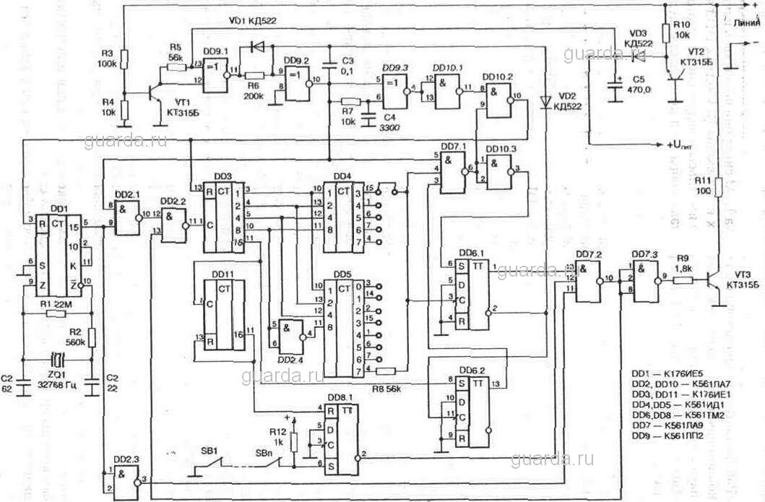

Рис. 1

Эта схема имеет 32 компонента (вершины).

Имеем матрицу связей:

|  |  |  |  |  |  |  |  |  |  |  |  |  |  |  |  |  |  |
| --- | --- | --- | --- | --- | --- | --- | --- | --- | --- | --- | --- | --- | --- | --- | --- | --- | --- |
|  | C1 | C2 | C3 | C4 | C5 | DD1 | DD2 | DD3 | DD4 | DD5 | DD6 | DD7 | DD8 | DD9 | DD10 | DD11 | R1 |
| C1 | 0 |  |  |  |  | 1 |  |  |  |  |  |  |  |  |  |  | 1 |
| C2 |  | 0 |  |  |  |  |  |  |  |  |  |  |  |  |  |  |  |
| C3 |  |  | 0 |  |  |  | 1 |  |  |  |  | 1 |  | 2 |  |  |  |
| C4 |  |  |  | 0 |  |  |  |  |  |  |  |  |  | 1 |  |  |  |
| C5 |  |  |  |  | 0 |  |  |  |  |  |  |  |  | 1 |  |  |  |
| DD1 | 1 |  |  |  |  | 0 | 3 | 1 |  |  |  |  |  |  | 1 |  | 2 |
| DD2 |  |  | 1 |  |  | 3 | 0 | 3 | 2 | 1 |  | 5 |  | 2 |  |  |  |
| DD3 |  |  |  |  |  | 1 | 3 | 0 | 4 | 3 | 1 |  |  |  | 1 | 1 |  |
| DD4 |  |  |  |  |  |  | 2 | 4 | 0 | 3 | 1 | 1 |  |  |  |  |  |
| DD5 |  |  |  |  |  |  | 1 | 3 | 3 | 0 |  |  |  |  |  |  |  |
| DD6 |  |  |  |  |  |  |  |  | 1 |  | 0 | 3 |  |  | 1 |  |  |
| DD7 |  |  | 1 |  |  |  | 6 |  | 1 |  | 3 | 0 | 1 | 2 | 3 |  |  |
| DD8 |  |  |  |  |  |  |  |  |  |  |  | 1 | 0 |  |  | 2 |  |
| DD9 |  |  | 2 | 1 | 1 |  | 2 |  |  |  |  | 2 |  | 0 | 2 |  |  |
| DD10 |  |  |  |  |  | 1 |  | 1 |  |  | 1 | 3 |  | 2 | 0 |  |  |
| DD11 |  |  |  |  |  |  |  | 1 |  |  | 1 |  | 2 |  |  | 0 |  |
| R1 | 1 |  |  |  |  | 2 |  |  |  |  |  |  |  |  |  |  | 0 |
| R2 |  | 1 |  |  |  | 1 |  |  |  |  |  |  |  |  |  |  | 1 |
| R3 |  |  |  |  |  |  |  |  |  |  |  |  |  |  |  |  |  |
| R4 |  |  |  |  |  |  |  |  |  |  |  |  |  |  |  |  |  |
| R5 |  |  |  |  | 1 |  |  |  |  |  |  |  |  | 2 |  |  |  |
| R6 |  |  | 1 |  |  |  |  |  |  |  |  |  |  | 2 |  |  |  |
| R7 |  |  |  | 1 |  |  | 1 |  |  |  |  | 1 |  | 2 |  |  |  |
| R8 |  |  |  |  |  |  |  |  | 1 | 1 | 1 | 1 |  |  |  |  |  |
| R9 |  |  |  |  |  |  |  |  |  |  |  | 1 |  |  |  |  |  |
| R10 |  |  |  |  |  |  |  |  |  |  |  |  |  |  |  |  |  |
| R11 |  |  |  |  |  |  |  |  |  |  |  |  |  |  |  |  |  |
| VD1 |  |  | 1 |  |  |  |  |  |  |  |  |  |  | 2 |  |  |  |
| VD2 |  |  | 1 |  |  |  |  |  |  |  | 2 |  |  | 1 |  |  |  |
| VD3 |  |  |  |  |  |  |  |  |  |  |  |  |  |  |  |  |  |
| VT1 |  |  |  |  |  |  |  |  |  |  |  |  |  | 1 |  |  |  |
| VT2 |  |  |  |  |  |  |  |  |  |  |  |  |  |  |  |  |  |
| VT3 |  |  |  |  |  |  |  |  |  |  |  |  |  |  |  |  |  |
| ZQ1 | 1 | 1 |  |  |  | 1 |  |  |  |  |  |  |  |  |  |  | 1 |
|  | R2 | R3 | R4 | R5 | R6 | R7 | R8 | R9 | R10 | R11 | VD1 | VD2 | VD3 | VT1 | VT2 | VT3 | ZQ1 |
| C1 |  |  |  |  |  |  |  |  |  |  |  |  |  |  |  |  | 1 |
| C2 | 1 |  |  |  |  |  |  |  |  |  |  |  |  |  |  |  | 1 |
| C3 |  |  |  |  | 1 | 1 |  |  |  |  | 1 | 1 |  |  |  |  |  |
| C4 |  |  |  |  |  | 1 |  |  |  |  |  |  |  |  |  |  |  |
| C5 |  |  |  | 1 |  |  |  |  |  |  |  |  |  |  |  |  |  |
| DD1 | 1 |  |  |  |  |  |  |  |  |  |  |  |  |  |  |  |  |
| DD2 |  |  |  |  |  | 1 |  |  |  |  |  |  |  |  |  |  |  |
| DD3 |  |  |  |  |  |  |  |  |  |  |  |  |  |  |  |  |  |
| DD4 |  |  |  |  |  |  | 1 |  |  |  |  |  |  |  |  |  |  |
| DD5 |  |  |  |  |  |  | 1 |  |  |  |  |  |  |  |  |  |  |
| DD6 |  |  |  |  |  |  | 1 |  |  |  |  | 2 |  |  |  |  |  |
| DD7 |  |  |  |  |  | 1 | 1 | 1 |  |  |  |  |  |  |  |  |  |
| DD8 |  |  |  |  |  |  |  |  |  |  |  |  |  |  |  |  |  |
| DD9 |  |  |  | 1 | 2 | 3 |  |  |  |  | 2 |  |  | 1 |  |  |  |
| DD10 |  |  |  |  |  |  |  |  |  |  |  |  |  |  |  |  |  |
| DD11 |  |  |  |  |  |  |  |  |  |  |  |  |  |  |  |  |  |
| R1 | 1 |  |  |  |  |  |  |  |  |  |  |  |  |  |  |  | 1 |
| R2 | 0 |  |  |  |  |  |  |  |  |  |  |  |  |  |  |  | 1 |
| R3 |  | 0 | 1 |  |  |  |  |  | 1 | 1 |  |  |  | 1 |  |  |  |
| R4 |  | 1 | 0 |  |  |  |  |  |  |  |  |  |  | 1 |  |  |  |
| R5 |  |  |  | 0 |  |  |  |  |  |  |  |  |  | 1 |  |  |  |
| R6 |  |  |  |  | 0 |  |  |  |  |  | 2 | 1 |  |  |  |  |  |
| R7 |  |  |  |  |  | 0 |  |  |  |  |  |  |  |  |  |  |  |
| R8 |  |  |  |  |  |  | 0 |  |  |  |  |  |  |  |  |  |  |
| R9 |  |  |  |  |  |  |  | 0 |  |  |  |  |  |  |  | 1 |  |
| R10 |  | 1 |  |  |  |  |  |  | 0 | 1 |  |  | 1 |  | 1 |  |  |
| R11 |  | 1 |  |  |  |  |  |  | 1 | 0 |  |  |  |  |  | 1 |  |
| VD1 |  |  |  |  | 2 |  |  |  |  |  | 0 | 1 |  |  |  |  |  |
| VD2 |  |  |  |  | 1 |  |  |  |  |  | 1 | 0 |  |  |  |  |  |
| VD3 |  |  |  |  |  |  |  |  | 1 |  |  |  | 0 |  | 1 |  |  |
| VT1 |  | 1 | 1 | 1 |  |  |  |  |  |  |  |  |  | 0 |  |  |  |
| VT2 |  |  |  |  |  |  |  |  | 1 |  |  |  | 1 |  | 0 |  |  |
| VT3 |  |  |  |  |  |  |  | 1 |  | 1 |  |  |  |  |  | 0 |  |
| ZQ1 | 1 |  |  |  |  |  |  |  |  |  |  |  |  |  |  |  | 0 |

Выделим сильно связанные вершины в отдельные логические блоки. Каждый блок будет размещаться на посадочном пространстве платы в одно ПМ. При выборе составляющих каждого блока учтем габариты КЭ, то есть большие элементы будут размещаться в отдельных блоках, а к ним добавим малые элементы.

X1 – {DD1, R1, R2, C1, C2, ZQ1}

X2 – {DD2}

X3 – {DD3}

X4 – {DD4, DD5}

X5 – {VD3, R10, VT2, R3, R4, VT1, R5, C5, R11, VT3}

X6 – {DD6, VD2, R8}

X7 – {DD7, R9}

X8 – {DD8}

X9 – {DD9, VD1, R6, R7, C4, C3}

X10 – {DD10}

X11 – {DD11}

Создадим матрицу связей:

|  |  |  |  |  |  |  |  |  |  |  |  |  |
| --- | --- | --- | --- | --- | --- | --- | --- | --- | --- | --- | --- | --- |
|  | X1 | X2 | X3 | X4 | X5 | X6 | X7 | X8 | X9 | X10 | X11 | ρ |
| X1 | 0 | 3 | 1 |  |  |  |  |  |  | 1 |  | 5 |
| X2 | 3 | 0 | 3 | 3 |  |  | 6 |  | 4 |  |  | 19 |
| X3 | 1 | 3 | 0 | 8 |  | 1 | 4 |  |  | 1 | 1 | 19 |
| X4 |  | 3 | 8 | 0 |  | 2 | 2 |  |  |  |  | 15 |
| X5 |  |  |  |  | 0 |  | 1 |  | 3 |  |  | 4 |
| X6 |  |  | 1 | 2 |  | 0 | 3 |  |  | 1 | 1 | 8 |
| X7 |  | 6 | 4 | 2 | 1 | 3 | 0 | 1 | 4 | 3 |  | 24 |
| X8 |  |  |  |  |  |  | 1 | 0 |  |  | 2 | 3 |
| X9 |  | 4 |  |  | 3 |  | 4 |  | 0 | 2 |  | 13 |
| X10 | 1 |  | 1 |  |  | 1 | 3 |  | 2 | 0 |  | 8 |
| X11 |  |  | 1 |  |  | 1 |  | 2 |  |  | 0 | 4 |

В алгоритме обратного размещения выполняется начальная оценка каждого из неразмещенных элементов и каждой свободной позиции на плате. После такой оценки все элементы размещаются одновременно. При выполнении алгоритма обратного размещения необходимы данные матрицы связей и матрицы расстояний между позициями D.

Создадим матрицу расстояний между позициями D. Для заполнения таблицы берем за единицу длины «1». Добавим суммарное расстояние каждой позиции к другим ПМ, оно равно:

$$d_{i}=\sum_{j=1}^{n}{d_{ij}}$$

i=1,2, … n,

n=11

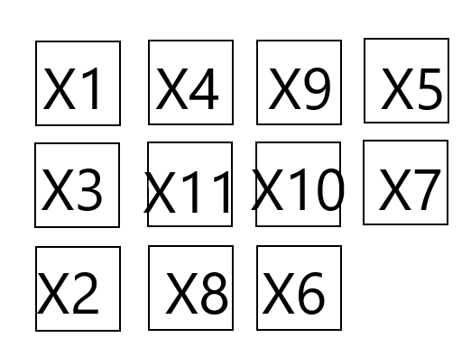

|  |  |  |  |  |  |  |  |  |  |  |  |  |
| --- | --- | --- | --- | --- | --- | --- | --- | --- | --- | --- | --- | --- |
|  | P1 | P2 | P3 | P4 | P5 | P6 | P7 | P8 | P9 | P10 | P11 | d |
| P1 | 0 | 2 | 1 | 1 | 3 | 4 | 4 | 3 | 2 | 3 | 2 | 25 |
| P2 | 2 | 0 | 1 | 3 | 5 | 2 | 4 | 1 | 4 | 3 | 2 | 27 |
| P3 | 1 | 1 | 0 | 2 | 4 | 3 | 3 | 2 | 3 | 2 | 1 | 22 |
| P4 | 1 | 3 | 2 | 0 | 2 | 3 | 3 | 2 | 1 | 2 | 1 | 20 |
| P5 | 3 | 5 | 4 | 2 | 0 | 3 | 1 | 4 | 1 | 2 | 3 | 26 |
| P6 | 4 | 2 | 3 | 3 | 3 | 0 | 2 | 1 | 2 | 1 | 2 | 23 |
| P7 | 4 | 4 | 3 | 3 | 1 | 2 | 0 | 3 | 2 | 1 | 2 | 25 |
| P8 | 3 | 1 | 2 | 2 | 4 | 1 | 3 | 0 | 3 | 2 | 1 | 22 |
| P9 | 2 | 4 | 3 | 1 | 1 | 2 | 2 | 3 | 0 | 1 | 2 | 21 |
| P10 | 3 | 3 | 2 | 2 | 2 | 1 | 1 | 2 | 1 | 0 | 1 | 18 |
| P11 | 2 | 2 | 1 | 1 | 3 | 2 | 2 | 1 | 2 | 1 | 0 | 17 |

Рассчитаем суммарную длинну связей начального размещения:

Расчет суммарной длины связей выполняется при помощи выражения:

$$L_{Σ}=\frac{1}{2}\sum_{i=1}^{N}{L_{i}}=\frac{1}{2}\sum_{i=1}^{N}{\sum_{j=1}^{N}{A_{ij}D_{ij}}}$$

где А – матрица связей, D – матрица расстояний между посадочными местами, N – количество посадочных мест.

|  |  |
| --- | --- |
| i | $$L_{i}$$ |
| 1 | 10 |
| 2 | 58 |
| 3 | 38 |
| 4 | 37 |
| 5 | 4 |
| 6 | 18 |
| 7 | 63 |
| 8 | 5 |
| 9 | 29 |
| 10 | 11 |
| 11 | 5 |
| $$L_{Σ}$$ | 139 |

Проведем перестановку блоков КЭ. Значения $d_{i}$ расположим в порядке убывания, а $a_{i}$ в порядке возрастания.

Таблица 2.4 Размещение элементов методом обратного размещения

|  |  |  |  |
| --- | --- | --- | --- |
| $$ΣD_{i}$$ | Посадочное место | $${ΣA}_{i}$$ | Логический блок |
| 27 | P2 | 3 | X8 |
| 26 | P5 | 4 | X5 |
| 25 | P1 | 4 | X11 |
| 25 | P7 | 5 | X1 |
| 23 | P6 | 8 | X6 |
| 22 | P3 | 8 | X10 |
| 22 | P8 | 13 | X9 |
| 21 | P9 | 15 | X4 |
| 20 | P4 | 19 | X2 |
| 18 | P10 | 19 | X3 |
| 17 | P11 | 24 | X7 |

Так как номера посадочных мест идут не по порядку а по номерам блоков, то будем ориентироваться на первоначальную схему размещения и переразмещать элементы относительно нее



Получили следующий результат:

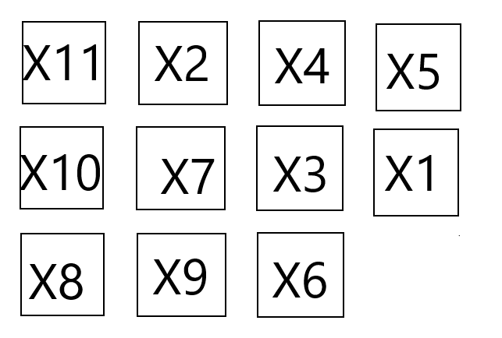

Прежде чем начать новую итерацию подсчета длины связей хотелось бы проанализировать данную схему на глаз. Первое, что бросается в глаза – некоторые блоки, такие как Х1, Х3 расположились уж очень далеко от первоначального размещения. Исходя из того, что первоначальное размещение строилось на анализе электрической принципиально схемы делается вывод, что скорее всего модернизация не даст хорошего результата. Но не смотря на это такие блоки, как Х5, Х6 по прежнему находятся на том месте, где изначально и располагались, но если посмотреть на таблицу, то видно, что количество связей совпадает с Р1, и мы могли смело расположить тот же Х5 в место Р1, но логичней оставить его на своем же месте, которое было выбрано мною из аналитических соображений. Также видно на схеме, что некоторые блоки просто передвинулись на один шаг в сторону. При первичном расположении компонентов на посадочные места такой вариант рассматривался между некоторыми посадочными местами, но мной был сделан уже тот или иной выбор. Возможно текущее расположение исправит картину в лучшую сторону.

|  |  |
| --- | --- |
| i | $$L_{i}$$ |
| 1 | 13 |
| 2 | 32 |
| 3 | 25 |
| 4 | 19 |
| 5 | 15 |
| 6 | 18 |
| 7 | 32 |
| 8 | 5 |
| 9 | 28 |
| 10 | 12 |
| 11 | 11 |
| $$L_{Σ}$$ | 105 |

Вопреки скептическим настроям данный метод дал хороший результат, и количество связей уменьшилось в общей сумме на 34. В основном это связано с размещением блоков Х7 и Х2 более в центр, чем изначально, когда они имели большую длину связей, но находились на краю схемы. Теперь их длина уменьшилась практически в два раза.

Метод позволил быстро усовершенствовать схему, уменьшить длину связей на 24%, это является очень хорошим показателем. В алгоритме задействована всеобщая перестановка всех блоков сразу. Если перемещать компоненты по одному, возможно будет добиться результата лучше. Но данная схема не очень большая, да и всеобщий алгоритм дал очень хороший результат, так что этого будет достаточно.